Afbeeldingen Erasmus in Rotterdam

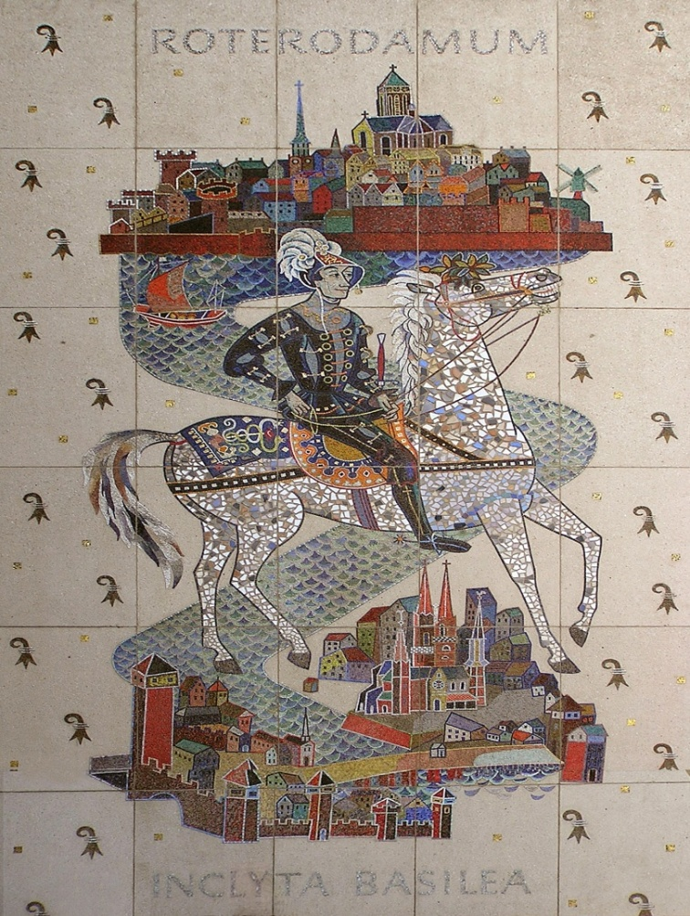

Mozaïek op het gebouw tegenover het stadhuis, hoek Stadhuisplein links.
Het stelt Erasmus voor op zijn paard reizende van Rotterdam (waar hij geboren is) naar Bazel in Zwitserland (waar hij stierf).
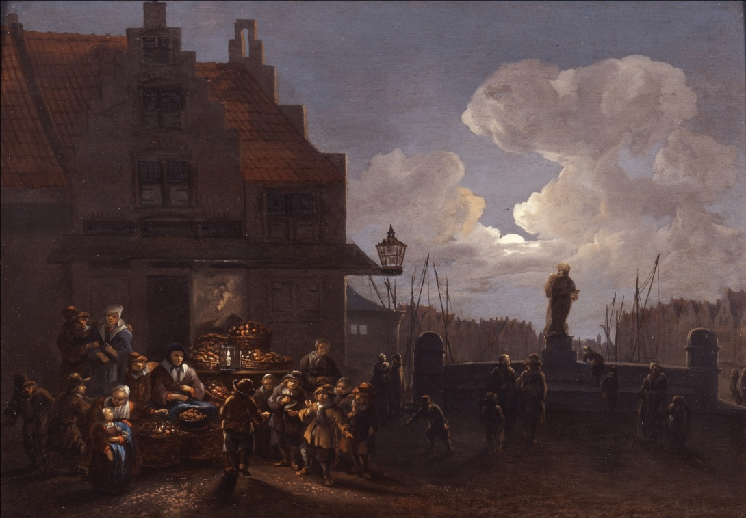

Het standbeeld van Erasmus op de Grote Markt (eind 17e eeuw)

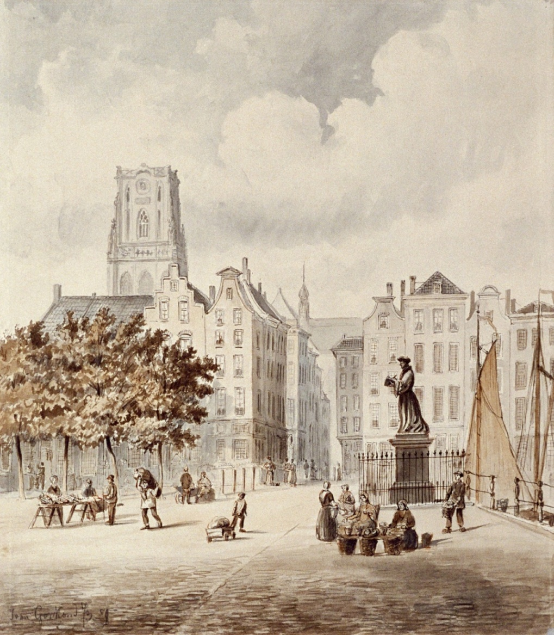

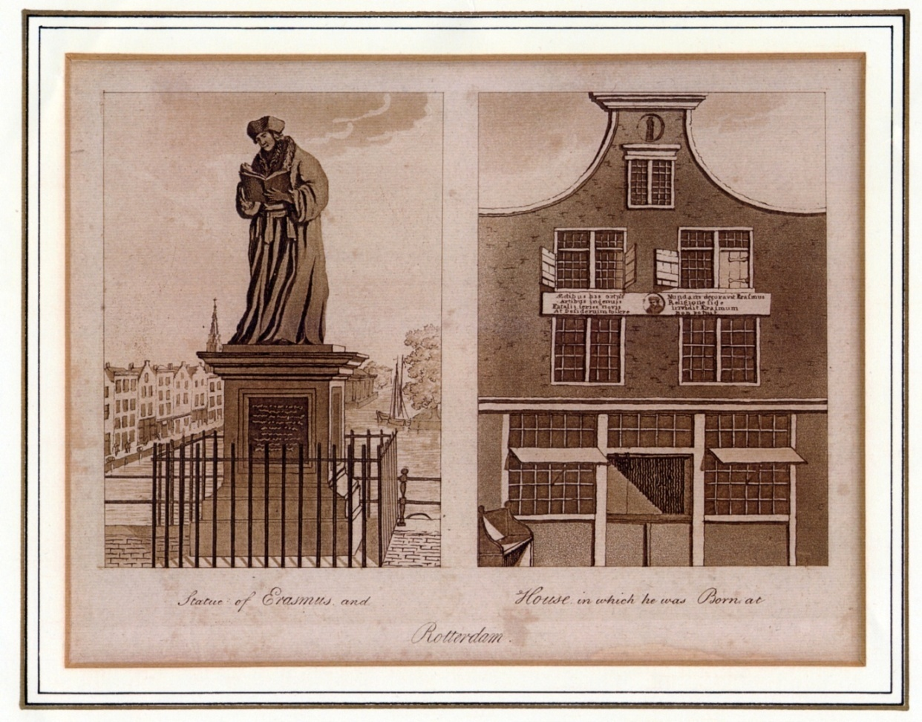
De tekening van het standbeeld klopt (ergens in de 18e eeuw getekend)
Het geboortehuis is een idee hoe het geweest zou kunnen zijn (bedacht in de 18e eeuw)

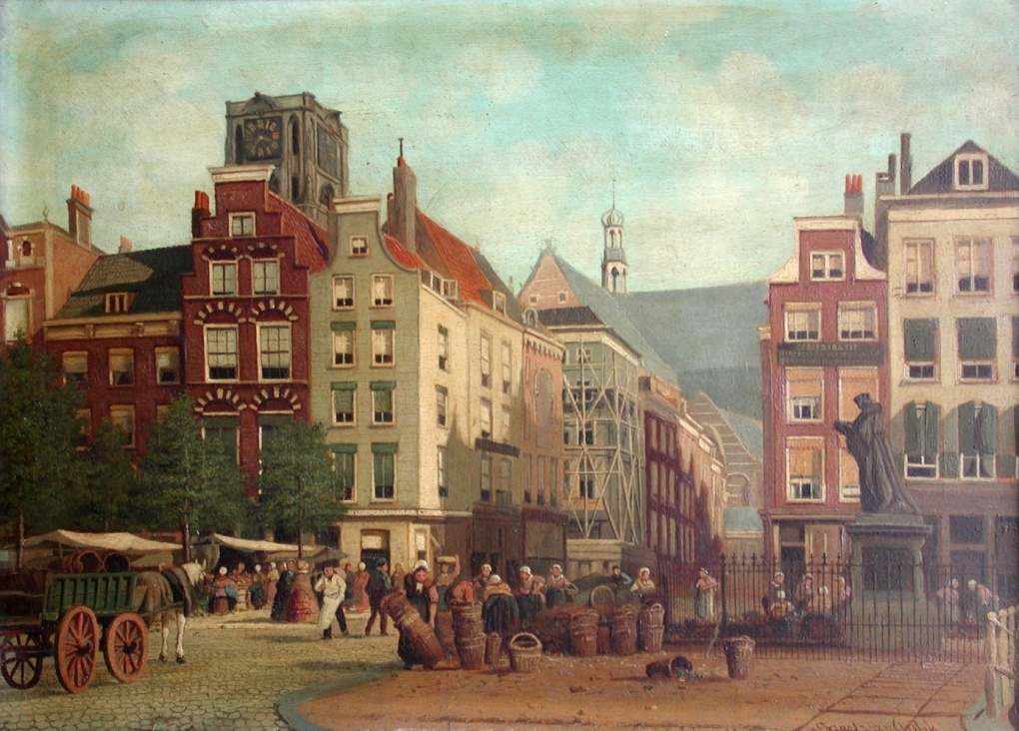

Het standbeeld van Erasmus op de Grote Markt (eind 19e eeuw)
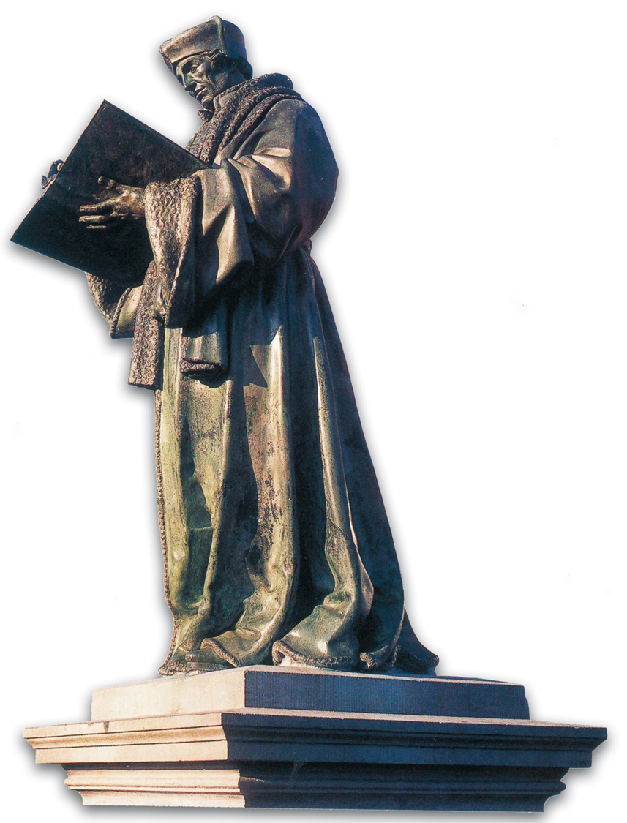

Het standbeeld van Erasmus, in 1621 grotendeels vervaardigd door beeldhouwer / bouwmeester Hendrick de Keyser. Deze heeft de voltooiing van het beeld echter niet meegemaakt; hij stierf in dat jaar, 56 jaar oud, op 15 mei. Zoon Pieter legde de laatste hand aan het standbeeld. Op 30 april 1622 werd het op de Grote Markt geplaatst.

